Муниципальное общеобразовательное учреждение
средняя общеобразовательная школа № 2
с углубленным изучением отдельных предметов

г. Котельнич Кировской области

Гребенкина Екатерина Ильинична
Дата рождения 20 сентября 2000 года
Адрес : г. Котельнич ул. Победы 30-70

Руководитель работы:
Белых Светлана Валерьевна,
учитель начальных классов.

2009 г.
План работы

I. Введение. Актуальность темы

- Неожиданный подарок
- Радость и проблемы
- Анкетирование учащихся
- Мое решение

II. Основная часть. Мой любимчик - морская свинка
- Заморское животное
- Строение
- Породы
- Болезни
- Органы чувств морских свинок:
- слух,
- обоняние,
- зрение,
- осязание,
- звуковое восприятие,
- вкусовое восприятие
- Питание
- основные виды корма,
- режим питания,
- рекомендуемый рацион,
- чем питается мой питомец
- Условия содержания зверька
- Мои наблюдения за повадками морской свинки
- издаваемые звуки,
- подвижность,
- повадки,
- сон,
- игры,
- нежелание мыться,
- привычки.
III. Вывод.
- Доброе пушистое животное
- Достоинств больше чем недостатков
- Мои планы по дрессировке зверька

IV. Приложения

V. Библиография

Мой любимчик - морская свинка

I. Вступление

Цель : Изучение домашнего животного – морской свинки.

Задачи:
- Выяснить и обобщить знания учащихся начальных классов о морской свинке.
- Путем самостоятельного поиска изучить режим и рацион питания зверька.
- Понять особенности содержания и научиться ухаживать за морской свинкой.
- Узнать о профилактике заболеваний животного.
Методы исследования: Решить поставленные задачи через:
- Тестирование учащихся начальной школы №2 г. Котельнича Кировской области.
- Изучение литературы о морской свинке.
- Наблюдение за жизнью, режимом и рационом питания данного зверька.
- Ведение научного дневника для отслеживания результатов исследований.
- Сбор информации в Интернете.
Объект исследования: Домашнее животное - морская свинка.

Актуальность темы:
На день рождения родители подарили мне морскую свинку . Такого подарка я не ожидала. Морская свинка стала первым животным, за которым мне предстояло ухаживать. Зверек смотрел на меня совершенно безгрешными глазоньками-бусинками и вызывал умиление и жалость… Так у меня и появилась Пушок.(приложение 2)

Вместе с радостью возникло много проблем : чем кормить ? как? что сделать, чтобы зверек не заболел? Так же заинтересовал вопрос: почему такого милого зверька назвали морской свинкой?
Я обратилась за помощью к ученикам 3-4 классов средней школы №2 г. Котельнича Кировской области . Вот что я узнала из анкет (приложение 1):
35% учащихся не знают кто такая морская свинка;
16% учащихся считают, что морская свинка морское животное;
37% учащихся считают, что морская свинка зверек, похожий на хомяка;
52% учащихся не знают, почему морских свинок так назвали;
34% учащихся считают, что морских свинок назвали так, потому что они живут в море;
45% учащихся не знают, чем питаются морские свинки;
Большинство, как и я хотели, бы узнать почему так называется это животное, где живет в природе, чем питается , что умеет делать, сколько лет живет, какие породу морских свинок существуют, как нужно ухаживать за этим животным.
Я решила сама найти ответы на интересующие меня и учащихся вопросы и рассказать ребятам.

Гипотеза: По внешнему виду морская свинка похожа на хомяка. Значит, я могу предположить , что образ жизни, питание и особенности содержания этих животных должны иметь общие черты.

II. Основная часть.

Из Большой Советской энциклопедии я узнала, что МОРСКИЕ СВИНКИ - род млекопитающих семейства свинковых, отряда грызунов. Родом из северной части Южной Америки. Обитатели пампасов и заболоченных лесных окраин. Чаще всего они встречаются на просторах гор в Перу.
Завезены в 16 веке в Европу.
Известно 23 вида, и все они обитают в Южной Америке. На родине морских свинок называют апэреа, апореа, гуи.
Впервые они были одомашнены индейцами племени инков, которые не только приручали их как симпатичных домашних зверьков, но использовали в пищу и для жертвоприношений. Индейцы верили, что морская свинка перетягивает на себя болезнь. И по сей день крупных морских свинок (массой до 2500 г) разводят в качестве мясных животных в Перу, Боливии, Колумбии и Эквадоре. В Перу для этой цели держат 67 миллионов морских свинок, которые дают в год около 17 000 тонн мяса.
Природная окраска коричневато-сероватая, с более светлым брюшком

Почему же этих зверьков назвали «свинками»? Оказывается потому, что когда они спокойны, то тихо похрюкивают, а, сильно испугавшись, визжат, как маленькие поросята. Или еще потому, что у них большая голова, короткая шея и толстое туловище. А что же в таком случае связывает сухопутных, не терпящих воды свинок с морем? По морю в XVI веке их привезли из Южной Америки в Европу испанцы. Весьма миролюбивые и неприхотливые свинки долгое время были спутниками мореплавателей. Вот по этим причинам зверьков и стали называть сначала заморскими, а позже — морскими
Кстати, оказывается , что «морскими» свинок именуют только у нас и в Германии, а в странах западной части Европы их называют перуанскими, а на родине — в Южной Америке — апэреа или гуи. Есть у свинок и научное название — кавии.
Из Интернета я узнала ,что морская свинка незаменима как лабораторное животное вследствие большой чувствительности к возбудителям многих инфекционных заболеваний человека и сельскохозяйственных животных. Эта способность морских свинок определила их использование для диагностики многих заразных болезней человека и животных (например, при дифтерии, сыпном тифе, туберкулезе, сапе и др.).
В работах отечественных и иностранных бактериологов и вирусологов И.И. Мечникова, Н.Ф. Гамалея, Р. Коха, П. Ру и других морская свинка всегда занимала и занимает одно из первых мест среди лабораторных животных.
В нашей стране морская свинка широко применяется во всех областях медицины, а также при изучении вопросов питания человека и особенно при изучении действия витамина С.
Строение
Передние лапки морской свинки немного короче задних и имеют четыре пальца, а задние — три пальца с большими копытообразными ребристыми когтями. В задней части живота у самки морской свинки расположена одна пара молочных желез. Морские свинки — бесхвостые. Вес морских свинок при рождении - 50-110 г, а вес взрослых особей колеблется от 700 г (карликовые свинки) до 2,5 кг (крупные породы), а длина туловища — от 19 до 30 см.
Как и у многих других грызунов, у морских свинок 2 пары средних резцов, которые постоянно растут и самозатачиваются при стирании. Клыков нет. Между резцами и коренными зубами - значительные промежутки, что характерно для травоядных млекопитающих.
Породы
Я узнала из книг про морских свинок , что существует огромное множество видов морских свинок - от короткошерстных до длинношерстных, от гладкошерстных с грубым ворсом до пушистых с мягким ворсом, с самым разным окрасом.
Вот наиболее распространенные породы морских свинок, которые различаются типом шерстного покрова :

- американские, или короткошерстные морские свинки (с короткой гладкой шерстью);
- абиссинские, или жесткошерстные, или розеточные (с короткой жесткой шерстью в виде розеток);
- ангорские (с длинной мягкой пышной шерстью);
- шелти (с длинной прилегающей к туловищу шерстью);
- коронеты (шелти с розеткой на голове — «короной»);
- английские хохлатые свинки (короткошерстные свинки с розеткой на голове);
- тессель (длинношерстные свинки с сильно волнистой шерстью).
Каждая порода представлена большим числом различных цветовых вариаций. Что касается окраса, то встречаются свинки с шерстью одного цвета: черного, белого (альбиносы), розового, серого, темно-рыжего, бежевого и т. д. . А есть свинки с многоцветной шерсткой (черный с белым, рыжий с белым, рыжий с черным).
Кроме того, глаза у свинок разного вида могут быть абсолютно любого цвета, начиная с темного (темно-коричневого или почти черного) до ярко-розового, включая все оттенки красного и рубинового. Цвет глаз в данном случае зависит от породы и окраса. То же самое можно сказать и о пигментации кожи на подушечках лап и на ушах.
Различные породы морских свинок выглядят по-разному. Так, наиболее известными из них являются свинки однотонных окрасов, называемые английскими селфами (English Self), которые были выведены в Англии, отчего и получили свое название. Родиной гималайских свинок (Himalayan Са-vies), несмотря на название, является Россия, хотя больше известны также голландские свинки (Dutch cavies), выведенные в Голландии, ангорские перуанские свинки и др.
Прочитав описания всех видов и просмотрев фотографии пород и окрасов , я определила что мой Пушок относится к подгруппе пестрых короткошерстных, породы голландских морских свинок.
Ближайшим диким родственником самой распространенной на сегодняшний день морской свинки — Cavia cutleri (кавии) — является зверек, живущий в сухих долинах Анд. В природе эти грызуны живут группами по 5—15 особей в норах и размножаются круглый год. Беременность их длится примерно 65 дней, в результате самка приносит от 1 до 4-х детенышей, которых кормит молоком в течение 3-х недель. Половой зрелости зверьки достигают в возрасте 2-х месяцев и уже в 5—6 месяцев способны к деторождению.
Продолжительность жизни морской свинки от 6 до 8 лет, но некоторые экземпляры могут прожить и больше 10 лет.
Заболеваемость:
В книгах я прочитала, что у здоровой морской свинки температура тела в пределах 37,5-39,5оС, пульс - 300 ударов в минуту, частота дыхания - 100-150 вдохов в минуту. У заболевших животных эти показатели могут заметно изменяться. Обычно морские свинки весьма невосприимчивы к инфекциям, и болеют они редко. Тем не менее, вот основные
Признаки заболевания морских свинок:
- изменения в поведении не свойственные характеру;
- лежит с закрытыми глазами;
- учащенное затрудненное дыхание;
- кашель;
- повышенная жажда;
- взлохмаченная, слипшаяся шерсть;
- шерсть при легком прикосновении легко выпадает;
- выделения из носа, насморк;
- гноящиеся веки и глаза;
- образование на коже язвочек;
- дрожит мелкой дрожью;
- частый сухой или жидкий стул.
Если вы заметили что-то вызывающее опасения в состоянии здоровья своего питомца, следует немедленно обратиться за советом к врачу-ветеринару. Только он сумеет должным образом распознать возможное серьезное заболевание.
Большинство тех заболеваний, которые угрожают морским свинкам, относится к какой-либо из пяти категорий: генетических дефектов; болезней, вызванных неправильным кормлением или содержанием; инфекционных болезней, вызванных бактериями или вирусами; болезней, передаваемых паразитами; механических травм; кормовые дефициты.

Органы чувств морской свинки

Слух
Оказывается, улитка внутреннего уха у морской свинки имеет четыре витка, а у мышей и крыс, даже у человека, - их всего два с половиной. Таким образом, у морских свинок относительно больше места для слуховых клеток, вследствие чего она обладает особенно хорошим слухом. Если человек может воспринимать звуки от 20 000 Гц (ребенок) до 15 000 Гц (взрослый), то морские свинки воспринимают звуки частотой до 33 000 Гц.

Обоняние
Обоняние морских свинок сориентировано прежде всего на контакты между собой Морские свинки в первую очередь доверяются своему обонянию.
Морские свинки в социальном сообществе распознают друг друга по запаху. По сравнению с человеком морские свинки обладают обостренным обонянием. Оно примерно в тысячу раз сильнее развито, чем у человека. Так, они воспринимают многообразные запахи, которые людьми вообще не замечаются, и оттого могут возбуждаться по различным поводам. Точно так же во время приема пищи при различении полезного и вредного корма обоняние морских свинок играет весьма важную роль.

Зрение
Благодаря расположению своих глаз морские свинки способны смотреть как вперед, так и по сторонам, не поворачивая при этом голову. Таким образом, они обладают сравнительно широким полем зрения, что особенно важно для защиты от их естественных врагов на воле. Морские свинки, по меньшей мере, различают красный, желтый, зеленый и синий цвета. Это играет определенную роль и при приеме пищи.

Осязание
Осязательные волоски вокруг рта и носа помогают морским свинкам и в темноте определить, можно ли проникнуть в это отверстие или имеется ли на пути препятствие.

Вкусовое восприятие
Когда обоняние морских свинок не позволяет им провести однозначную идентификацию или одобрение отдельных видов корма, они призывают на помощь свое вкусовое восприятие. Это означает, что морские свинки сладкий корм предпочитают соленому. Однако они не отказываются и от горького. И среди морских свинок существуют индивидуальные вкусовые пристрастия, которые проявляются в том, что отдельные особи в качестве лакомств часто предпочитают совершенно разную пищу.
Звуковое восприятие
В отличие от целого ряда других грызунов, таких как хомяки, мыши, крысы, шиншиллы и т.д., а также кроликов, морские свинки обладают обширным репертуаром издаваемых звуков.
Он простирается от бормотания как выражения удовлетворенности, воркования как знака установления контакта между собой до щелканья зубами в качестве недвусмысленного громкого акустического предостережения
Взрослые морские свинки тоже иногда издают хорошо понятные людям звуки, выражающие страх.
Но возникают и такие ситуации, когда морские свинки от страха впадают в своего рода столбняк — своего рода поведенческая норма, которая играет защитную роль.
Питание
Основной корм морских свинок - качественное сено, оно должно быть у них в свободном доступе как зимой, так и летом. По причине особого строения пищеварительной системы свинки потребляют пищу часто и маленькими порциями. Сено способствует нормализации работы пищеварительного тракта морских свинок, кроме того, во многом благодаря сену должным образом стачиваются зубы этих животных. На втором месте зерновой корм или комбикорм - специальные смеси для свинок, продающиеся в зоомагазинах . Эти смеси довольно калорийны, чрезмерное кормление ими может привести к ожирению свинки. Обычно зерновые корма дают свинкам дважды в день небольшими порциями (одна-две столовых ложки). На третьем месте - сочные корма (яблоко, салат, морковь, свекла, огурец и проч.). Свинки - вегетарианцы, поэтому
продукты животного происхождения им давать не стоит: у взрослых свинок они не усваиваются и могут привести к расстройству пищеварения.
Некачественный корм, равно как и резкое изменение состава корма, могут вызвать у свинок расстройство пищеварения. Важно помнить и о том, что в процессе эволюции морские свинки утратили способность к синтезу витамина С, поэтому они обязательно должны получать его с пищей. В противном случае они могут тяжело заболеть.
Не нужно запрещать свинкам поедать помет. Витамины групп В и К усваиваются у них только при повторном прохождении по пищеварительному тракту. Таким образом, поедание помета необходимо свинкам, чтобы быть здоровыми.
По рекомендации специалистов, я узнала , что суточный рацион для взрослого зверька должен быть таким (в граммах): молоко - 15, сено - 60, трава - 300-500, корнеплоды - 90, костная мука - 0,2, энергетический корм - 45, капуста - 20, соль - 0,3, рыбий жир - 0,3, аскорбиновая кислота - 0,02 на 20 мл воды. Еще советуют давать запаренные отруби и различные жмыхи, а также томатный сок и настой шиповника как источники витаминов.
Важно соблюдать режим дня – кормить животное каждый день в одно и то же время, большую часть дневной нормы, давая вечером. Нерегулярное кормление вызывает нарушения пищеварительной системы. На новый вид корма надо переходить очень постепенно, то же самое надо соблюдать весной, начиная давать свежую траву и зелень. Для грызения животным дают сухари, ветки лиственных деревьев с корой. Зимой источник витаминов – проросшие зерна.

Мои исследования
Чтобы узнать повадки моего зверька , особенности его питания , я завела свой научный дневник , куда каждый день на осенних и зимних каникулах записывала свои наблюдения (приложение № 3 )

Мои наблюдения на осенних каникулах показали что мой питомец очень любит поесть. Однако не вся еда ему по вкусу . Предпочтение он отдает сырым овощам –морковке и капусте, из фруктов ему больше нравится яблоки и, конечно, в неограниченном количестве сено и зеленая повядшая травка.
Во время зимних каникул я продолжила свои наблюдения .Моя морская свинка подросла и стала поглощать большее количество пищи. Поэтому я увеличила количества корма с одной столовой ложки до 1,5 -2 столовых ложек. Питье тоже стало убывать быстрее, поэтому все время необходимо следить, чтобы оно не кончилось. Пробовали давать Пушку новые корма и фрукты; оказывается, не все ему по вкусу, но очень понравился виноград, а батон он не хочет. Однако хотя в книгах пишут, что морским свинкам надо давать молоко, мой Пушок его не пьет, не ест он и некоторые овощи, например, такие как свекла.

Содержание
(приложение 4)
Для содержания морских свинок наиболее удобны клетки с глубоким пластмассовым поддоном и верхом из металлических прутьев. (приложение 5) Мы купили такую клетку в зоомагазине. Но в настоящее время мы пришли к выводу, что наша клетка становится мала свинке: ведь она растет, и скоро придется покупать клетку большего размера. В качестве подстилки в поддон кладут опилки или сено. Мы используем подстилку для кошачьих туалетов – она хорошо впитывает сырость и запахи.
Морские свинки выделяют много мочи, поэтому подстилку нужно чаще менять. Размеры клетки должны исходить из того, что на одно животное необходимо пространство площадью примерно 40х40 сантиметров.
Морские свинки как истинные южане боятся сквозняков, от которых часто простужаются. Чтобы избежать этого, клетку необходимо располагать там, где нет сквозняков, где им будет тепло и уютно, а для сна и отдыха, необходимо соорудить домик для сна. Наиболее комфортно морские свинки себя чувствуют при температуре воздуха не ниже 16-18оС и относительной влажности воздуха 40-70%.
За ними очень интересно наблюдать.

Мои наблюдения за свинкой показали ,что это очень чистоплотное животное -
каждые пятнадцать-двадцать минут зверь чистится и пытается малюсенькими передними лапками обхватить свою массивную голову, чтоб и за ушами было все чисто и красиво,
( хотя во многих источниках я прочитала , что морские свинки - грязнули).

Свинки издают различные звуки. Из своих наблюдений я сделала вывод:
Моя морская свинка может издавать самые разные звуки: повизгивать, мурлыкать, свистеть и пищать. Когда морская свинка слышит приближение знакомого человека или звуки, которые обычно ассоциируются у них с кормлением (например, шелест сена), он издает громкий пронзительный свист. Она также начинает узнавать всех тех, кто регулярно дает ей корм. Это проявляется в том, что при приближении моей мамы, дающей Пушку каждый день корм, он начинает попискивать. И это означает: я жду еду!
Если зверек запищал, значит, его чем-то обидели. Засвистел — хочет предупредить сородичей об опасности. Завизжал — чего-то испугался. Замурлыкал, значит, у него все в порядке. Наша свинка блаженно закрывает глаза, когда у нее чешут за ухом. А когда я глажу ее она узнает меня и начинает громко мурлыкать, и это значит, что она любит меня – ее хозяйку!
Иногда мой папа начинает ругать Пушка за плохое поведение, и зверек начинает щелкать зубами. Оказывается, такой звук они издают , если человек причиняет им боль или неудобство.

Когда свинка чего-то испугается, она обычно бежит так быстро, как только может, в ближайший темный уголок, пытается найти какое-нибудь потайное место или зарыться.
Это поведение свойственно норным животным, у которых бегство является защитной реакцией. Если животное не может найти убежище, оно удирает как можно скорее и как можно дальше. В том случае, когда все пути к бегству оказываются отрезанными, оно останавливается, становясь задом к стене, и замирает в неподвижности.
Нам представился случай понаблюдать за всеми этими реакциями, когда мы попытались поймать свою свинку, в первый раз выпущенную погулять по квартире. Поэтому важно — особенно поначалу — обращаться с животным очень деликатно: так, чтобы не напугать его.
Ежедневно зверькам надо давать возможность вдоволь побегать по квартире. От недостатка движений у них вырастают длинные когти, которые, врастая в подушечки, причиняют боль.
Морской свинке нужно очень мало времени для сна, и, несмотря на то, что она считается дневным животным, она активна также на протяжении значительной части ночного времени. Спят они лишь от четырех до шести часов в сутки. Но что интересно, морская свинка не мешает спать нам: она не шумит и не издает звуки до тех пор, пока мама не встанет и не пойдет на кухню. Тогда Пушок начинает издавать звуки, которые означают, что пора его накормить.

Пушок очень любят играть, например, толкать мою руку носом! Скорее, устаю я, чем морская свинка. А еще она быстро бегает. Почему бы не поиграть в «догонялки»?!
На руки морскую свинку нужно брать по-особому. У нее нет брюшного пресса и нечаянно можно причинить ей боль. Нужно придерживать одной рукой за загривок, вторая рука должна находиться под брюшком.
Мы провели эксперимент, сажая Пушка на край стола, и выяснили, что у свинки нет такого понятия как ощущение высоты, и, поставив ее на стол, вы рискуете тем, что она оттуда свалится при игре, получив при этом сильный ушиб и даже перелом.
Однажды я с мамой решила вымыть Пушка . При этом зверек пищал и визжал так, что мы сделали вывод : морских свинок не купают, они этого не терпят. Если они уж слишком сильно испачкались, для мытья следует использовать самый мягкий детский шампунь, а затем как следует смыть его. После этого шерстку необходимо не только хорошо просушить с помощью теплого фена, но и выдержать зверька в соответствующей теплой атмосфере. Морские свинки особенно легко замерзают.
Изначально свинки жили в гористой местности. Поэтому некоторые инстинкты у них сохранились. Например, стоило положить Пушку большой кусок капусты или половинку яблока, как он вставал на него передними лапками и всматривался вдаль, как Салават Юлаев на высокой скале. Причем, я засыпала, он стоял, я просыпалась, он все еще или уже наблюдал за возможными врагами.
Часто после еды Пушок уютно укладывается на бок и жеманно вытягивает заднюю ногу с голой пяткой. Это очень красиво.
Однажды Пушок улегся и вдруг учуял вкусную травинку. Он лежа стал ее вытягивать, а травинка длинная. У него не хватило шеи, которую он вытягивал вверх вместе с травинкой, и ему пришлось встать. Это было так забавно!

III.Вывод

Из всего вышесказанного Я хочу сделать вывод, что морская свинка – это доброе мягкое и пушистое животное. Всегда радует Вас своими многочисленными проделками , занятиями и выдумками. Морская свинка – это милый зверек, требует совсем немного времени для ухода за собой и своего содержания. При этом все Ваши затраты с лихвой окупятся радостью и положительными эмоциями, которые морская свинка Вам подарит за время своего проживания у Вас!

Можно выделить следующие достоинства морской свинки
- Занимает в доме мало места.
- Полное отсутствие агрессивности по отношению к человеку.
- Относительно большая продолжительность жизни (5-8 лет).
- Дневная активность
- Хорошо приручается.
- Интересное поведение.
- Породистые животные очень красивы.
Недостатки
- Наличие специфического запаха.
- Относительно высокие требования к уходу за длинношерстными свинками.
- Высокие требования к сбалансированности
питания.
Как видите, у морских свинок гораздо больше достоинств, чем недостатков. Может быть, Вы тоже заведете морскую свинку?

В будущем я хочу попробовать дрессировать свою морскую свинку и путем проб и экспериментов выявить, поддается ли этот зверек дрессировке.
В заключение хочется отметить, что морские свинки — идеальные животные для содержания в доме в качестве любимцев детей и всей семьи. Это — очень перспективные животные для живых уголков, уголков природы в школах, детских садах и других детских учреждениях.

(Приложение 1)

Анкета для учащихся
Опрошено 62 человека

  - Кто такая морская свинка
  - Почему так назвали это животное
  - Чем она питается
  - Что бы ты хотел узнать о морской свинке

Ответы на вопросы:
1 вопрос
- не знают-12 чел.
- морское животное - 14 чел
- зверек- 23 чел
- прочие - 13 чел.

2 вопрос
- не знают - 32 чел.
- потому что живет в море и похож на свинью - 23 чел
- потому что умеет плавать - 7 чел.

3 вопрос
- не знают - 20 чел.
- овощами - 18 чел.
- травой -10 чел
- специальным кормом - 8 чел.
- прочие - 6 чел.

4 вопрос
- почему так называется - 17 чел.
- чем питается - 9 чел.
- где живут - 10 чел.
- сколько живут - 13 чел
- прочее - 13 чел.

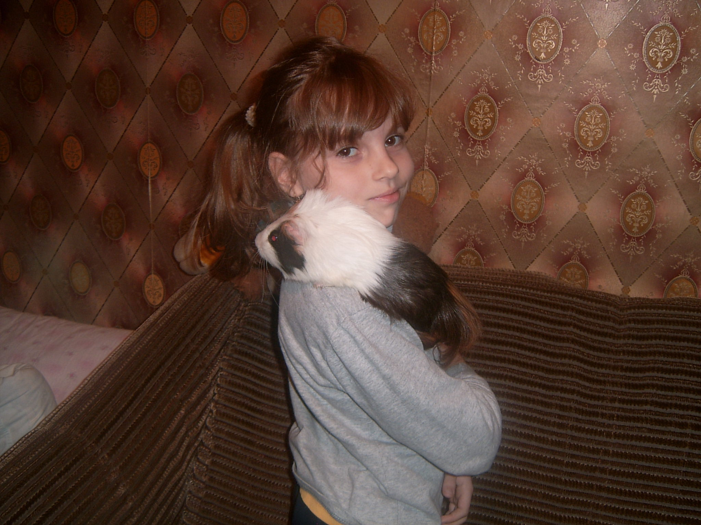
(Приложение 2)

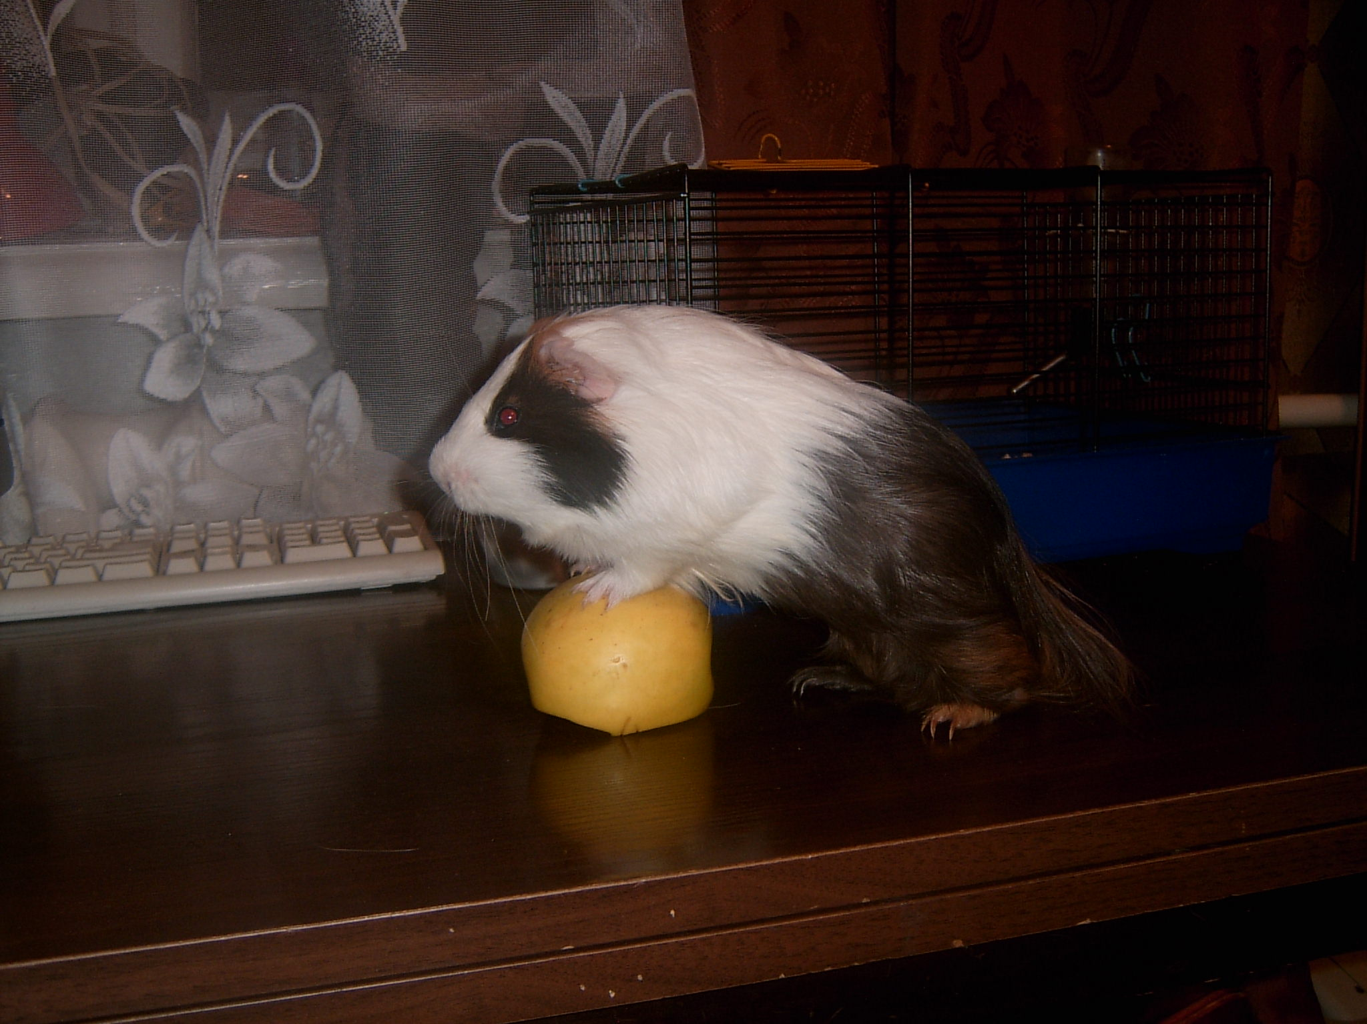
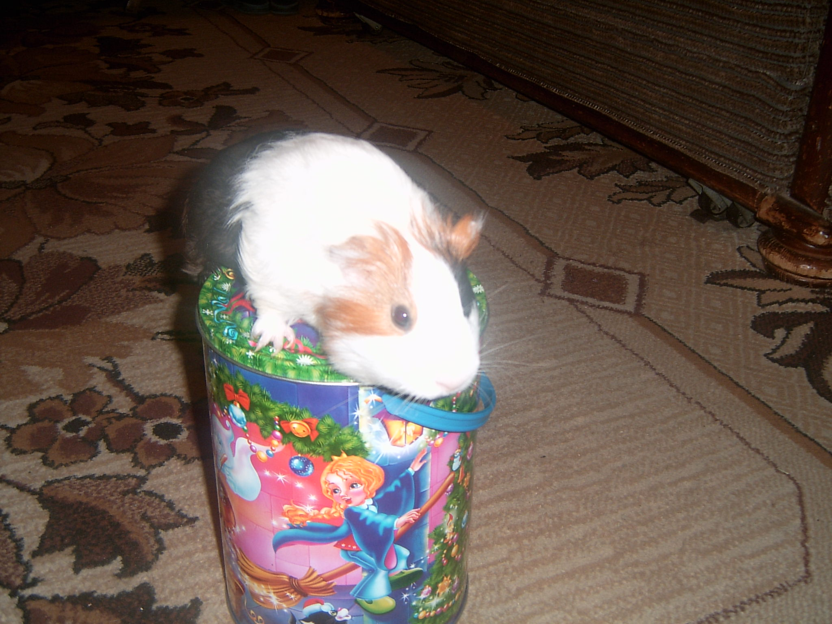

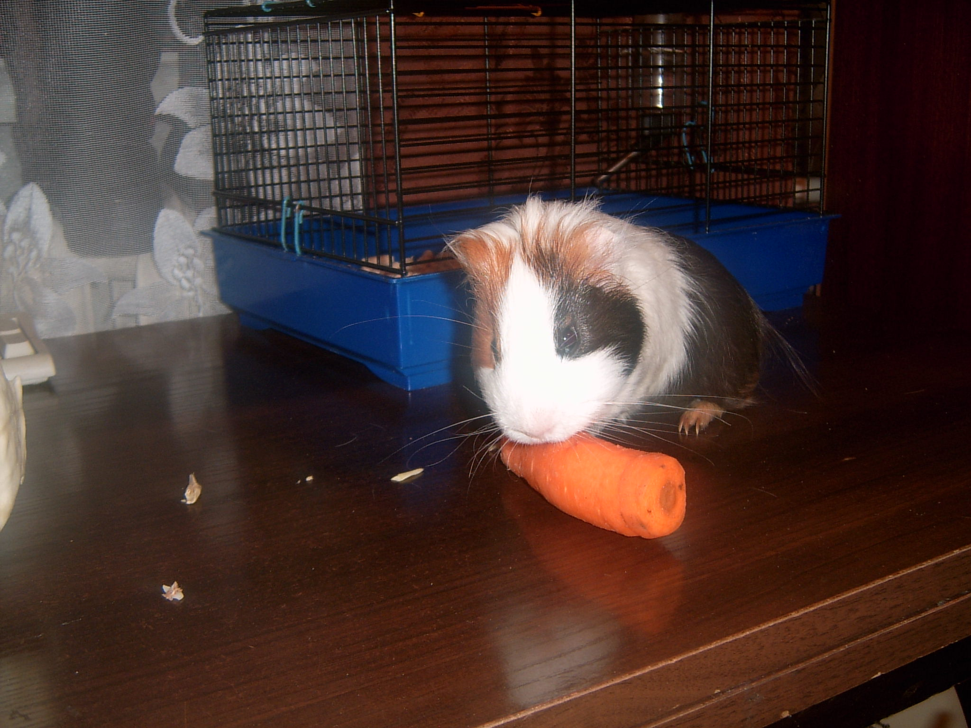
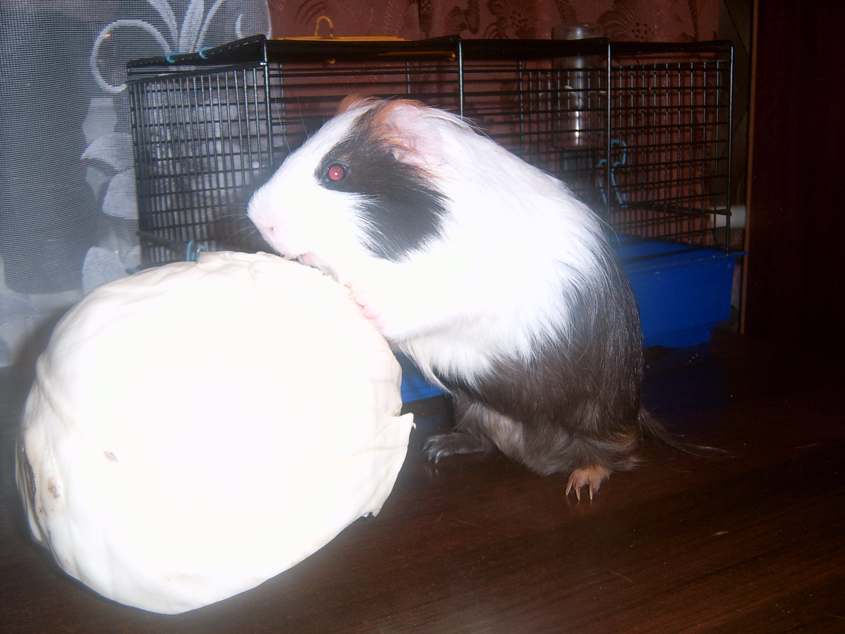
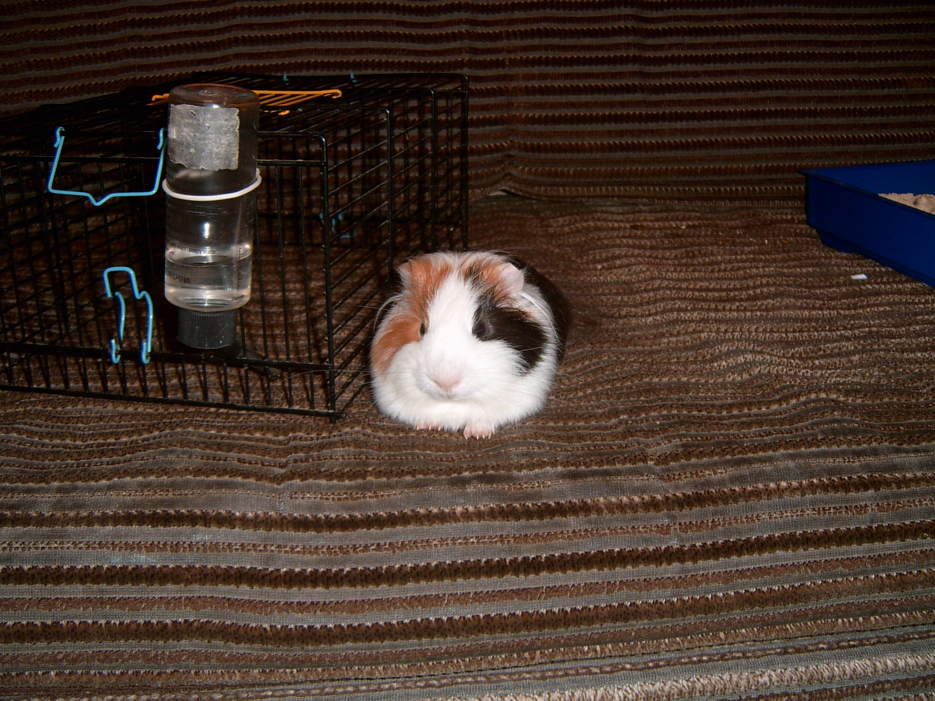

(Приложение 4)
Конец формы

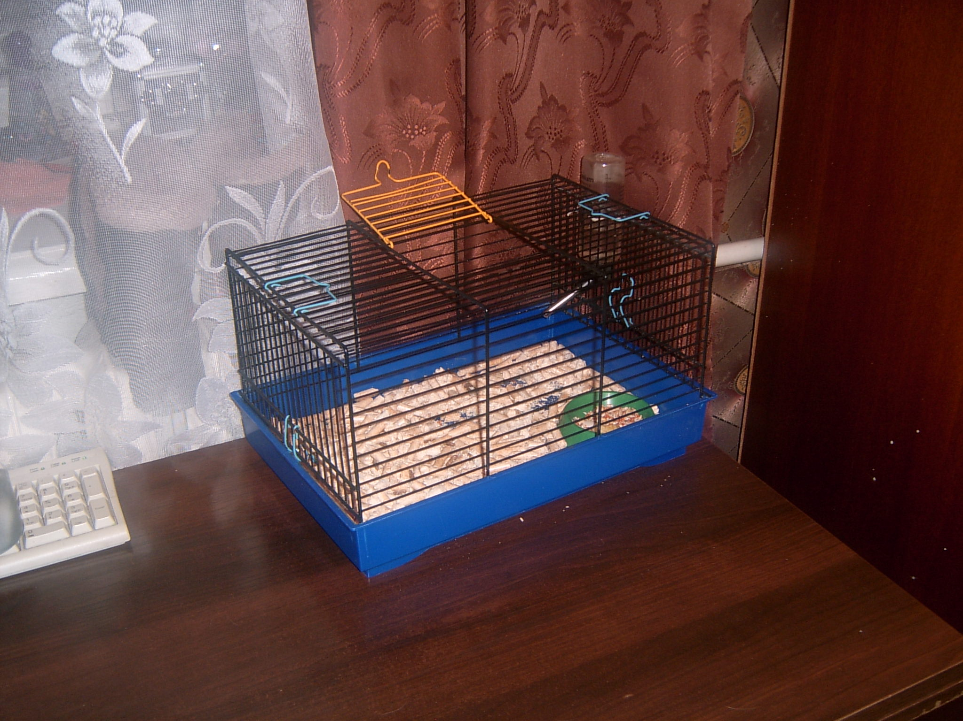

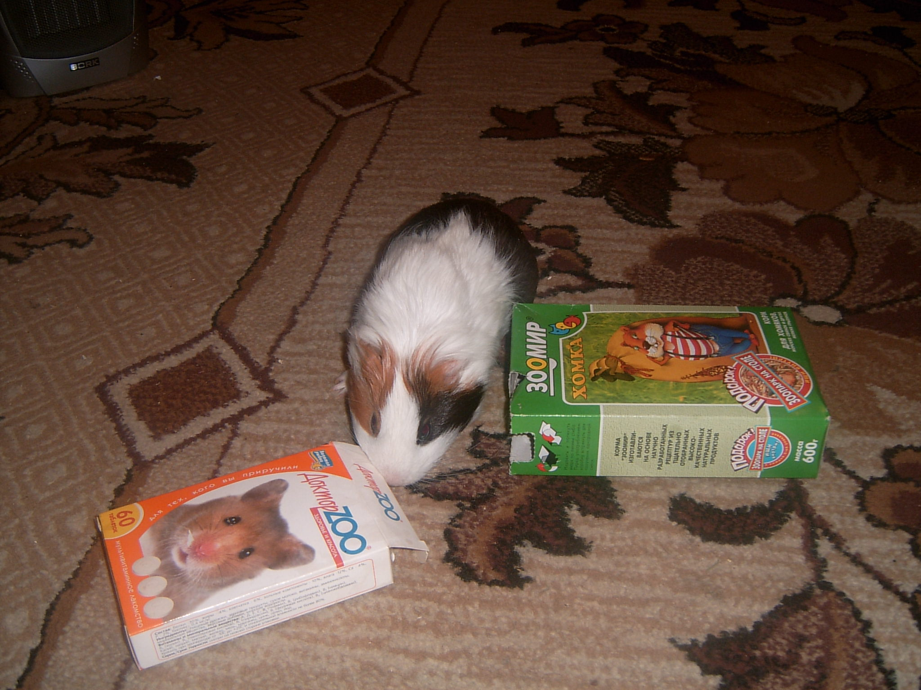

( Проиложение 5)

10 Золотых правил обращения с морскими свинками
1. Если вы хотите, чтобы ваш домашний питомец чувствовал себя хорошо, держите его с самого начала вместе с сородичем.
2. Разговаривайте со зверьком всегда тихо, приучая его к своей руке с помощью лакомства.
3. Беря морскую свинку на руки, обхватывайте её одной рукой под грудку, а второй поддерживайте снизу.
4. Детям лучше всего держать морскую свинку обеими руками, слегка прижимая к груди.
5. Никогда не хватайте зверька неожиданно для него, он может испугаться до смерти.
6. Регулярно давайте морским свинкам совершать прогулки, чтобы зверьки могли вволю порезвиться и удовлетворить любопытство.
7. Проявляйте терпение, если морская свинка не окажется чистоплотной. Лучше постарайтесь принять меры, чтобы избежать загрязнений.
8. С помощью различного оснащения вы можете разнообразить жизнь морской свинки в клетке.
9. Очень важно для морской свинки, чтобы корм был разнообразным и содержал питательные вещества, а кормление осуществлялось регулярно. Позаботьтесь о том, чтобы морские свинки не принимали корм оттого, что им просто нечем больше заняться, а утоляли голод в соответствии с естественными потребностями.
10. Клетку и всё оснащение следует регулярно чистить, иначе не избежать инфекции.

Библиография

- Альтман Д. Морские свинки. — М.: Аквариум, 1999
- Бергхоф П. Хомяки и морские свинки. — М.: Аквариум, 1998г..

- «Большая Советская энциклопедия» Москва 1981г..
- Гончаров В. П. Морские свинки, их разведение и использование. — М.: Издание комиссии кролиководства, 1911, № 13.

- Интернет сайты: www. morsvinki.ru,
www.svinki.ru,
svinky.narod.ru,
www.porpoise.ru.
6 . В.Е. Котенкова «Морская свинка». издательство Москва «Компания Дельта М», 2000 год.
- Пайерс X. Морские свинки.— М.: Мир, 1997г..
- А.Рахманов «Морские свинки» Издательство Москва, «Аквариум», 2008г.

